中泰简讯|以实战淬炼忠诚，用担当守护9·3阅兵平安
夏秋之交，使命在肩。
随着9·3阅兵日益临近，全国保安行业正以高度的政治责任感和实战使命感，全力投入到这场重大活动的安保维稳工作中。
集团也积极响应中国保安协会、省市保安协会有关通知精神，坚决落实各项工作要求，以最高标准、最严部署、最实作风，全面筑牢安全防线，展现集团安保队伍的专业素养与责任担当。
01 统一思想 凝聚共识
集团高度重视“9·3”阅兵安保任务，迅速组织各部门负责人召开专题学习会议，深入学习中国保安协会兰州会议精神及杜航伟会长的讲话精神。
会议紧紧围绕着“强化使命担当、聚焦实战需求、提升队伍素质”等核心内容，结合集团实际情况开展研讨。会议强调，要以“时时放心不下”的责任感，将阅兵期间的维稳工作作为当前首要政治任务，坚决克服麻痹思想和侥幸心理，确保每一项部署都能够落到实处、每一名人员都能进入状态，做到安全第一。
通过集中学习，集团进一步统一了思想认识，也增强了大局意识和风险意识。
各部门负责人也一致表示，将把会议精神转为实际行动，以“安全无小事，责任重于山”的态度，扎实做好基层安保工作，确保阅兵期间社会面治安秩序平稳有序。
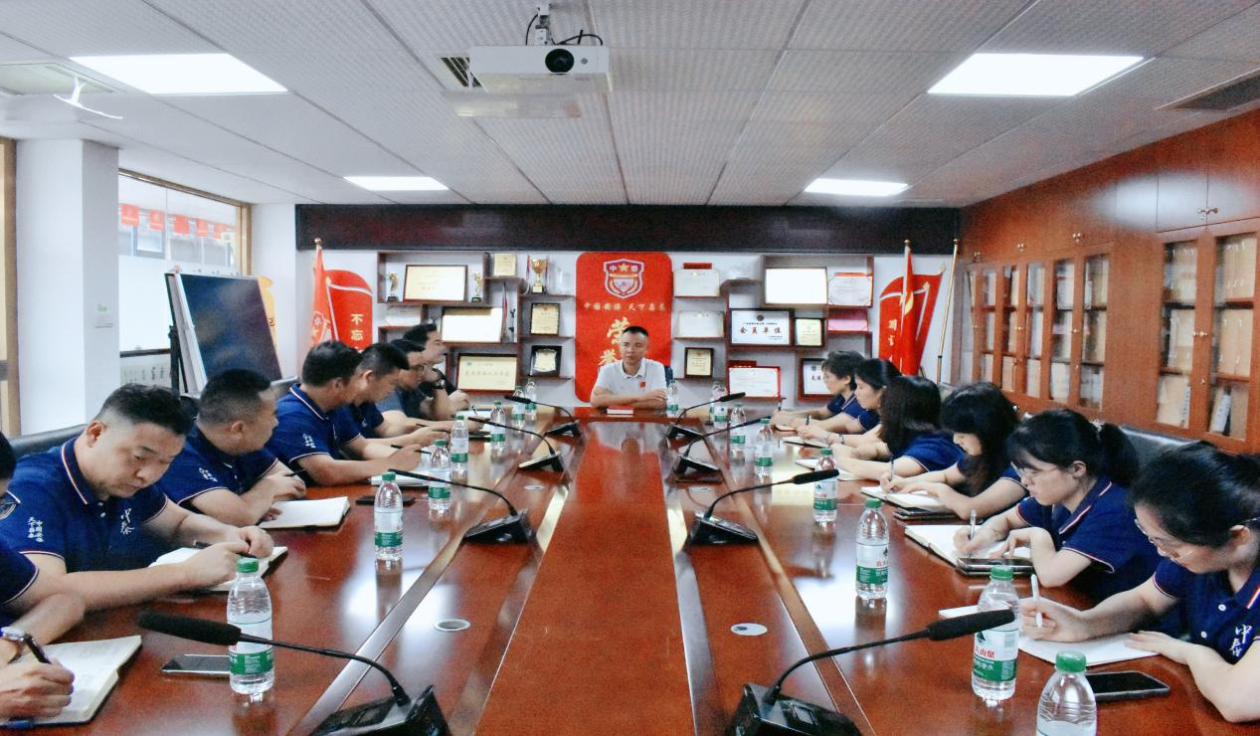
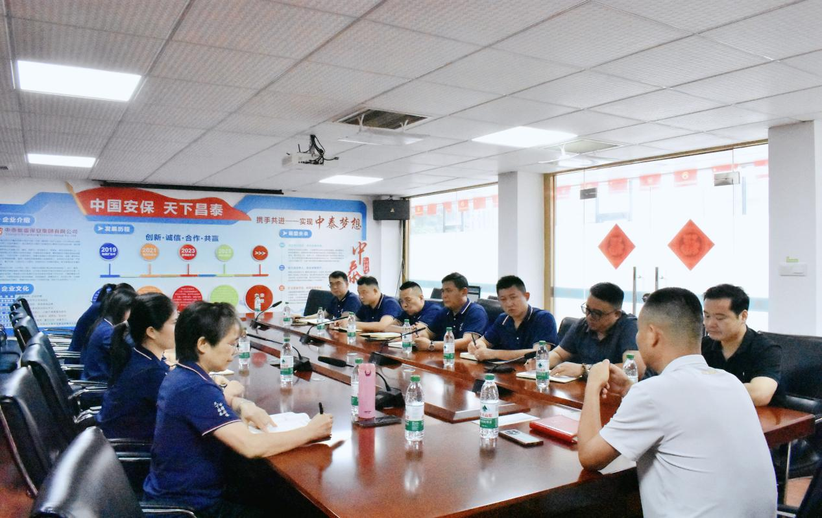
02实战演练 筑牢防线
为切实提升应对突发事件的处置能力，集团各项目点深入组织开展防暴恐模拟演练和专项技能培训。
演练主要聚焦人员密集场所，如住宅小区、商业综合体、交通枢纽等重点区域，模拟可疑人员识别、突发冲突控制、群体性事件响应等实战场景，通过“理论讲解+实操演练+复盘总结”的模式，强化安保人员的应急反应和协同处置能力。
同时，各项目也组织开展了消防安全培训、电梯故障救援、紧急医疗救助等专项训练，重点提升保安员在火灾预警、初期扑救、人员疏散、设备操作等方面的实操能力。
各项目点还进一步细化岗位职责，明确巡逻范围、值守时段和处置流程，确保“横向到边、纵向到底、无死角管控。”同时，加强对防护装备、通讯设备、安检器材的检修与更新，保障物资设备都处于良好状态。
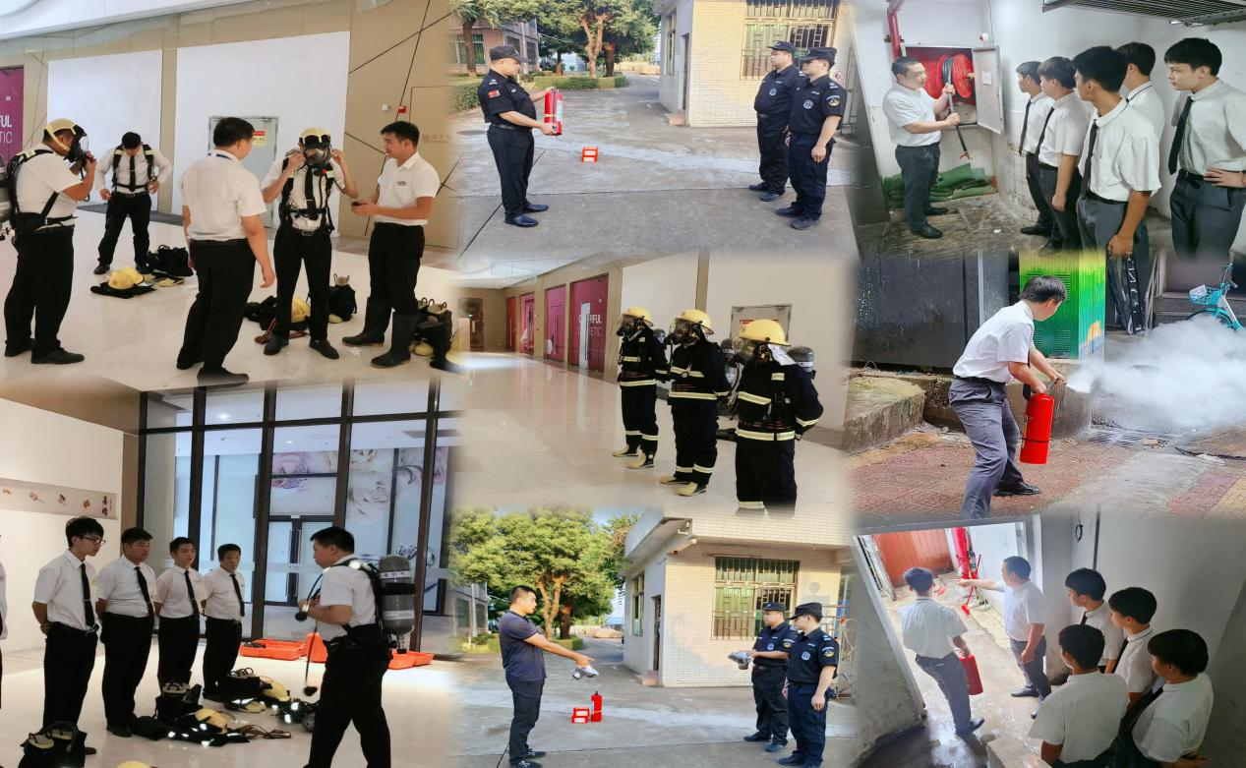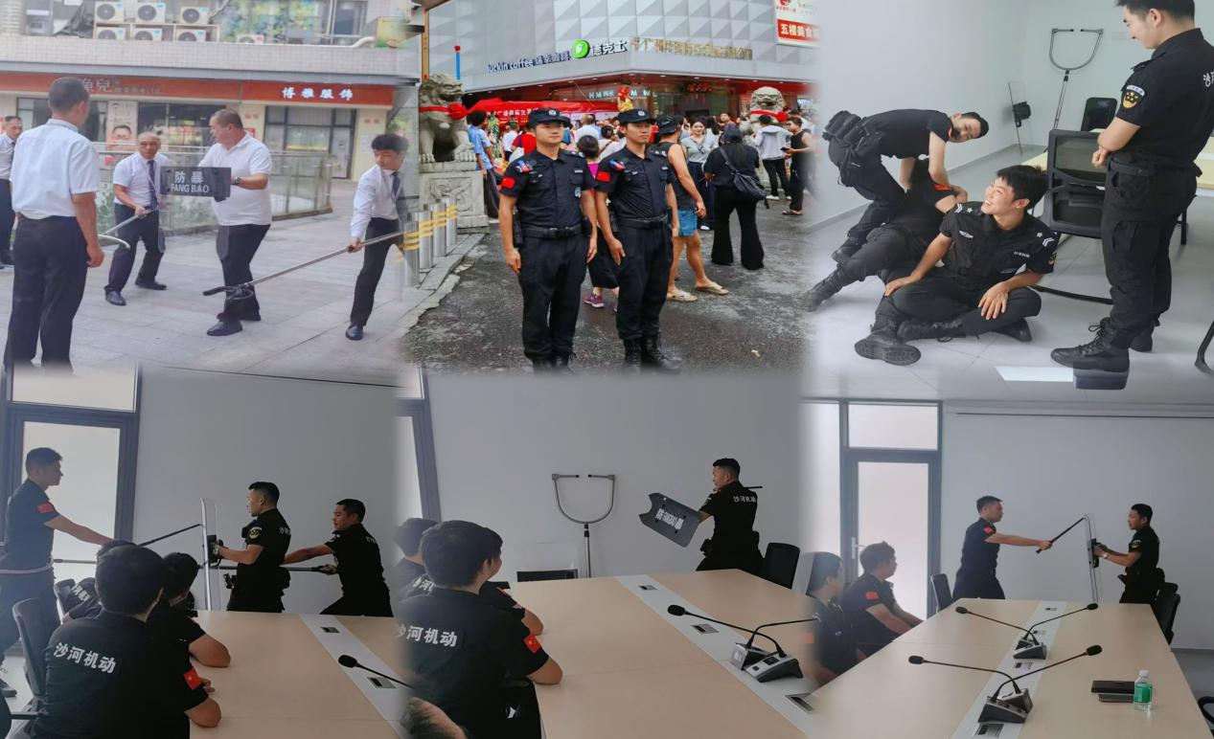
集团强调，各项目点都要以“练为战、战为安”作导向，通过反复演练查找漏洞、优化流程，训练出一支支“拉得出、用得上、打得赢”的安保队伍。
使命在肩，义不容辞。集团也将以强烈的政治担当、扎实的工作作风、专业的服务能力，全力投入到“9·3”阅兵安保维稳工作中去，以实际行动践行“忠诚、专业、安全、高效”的企业理念，为阅兵活动的顺利举行贡献中泰力量！

